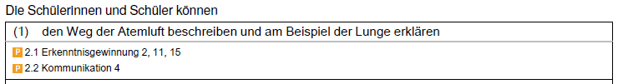
Baustein 4: Modelle verdeutlichen die Atmung - Bauchatmung

BP2016BW-ALLG-GYM-BIO/InhaltlicherStand:23.März2016/PDFgeneriertam07.04.201600:24

Baustein | Aufgabe | Material | Niveau
A | Funktionsmodell anwenden und auf die Atmung übertragen  Hilfe: Begriffskärtchen | AB, Modell, Begriffskärtchen | *
B | Funktionsmodell anwenden und auf die Atmung übertragen (ggf. Hilfe) | AB, Modell,  ggf. Begriffskärtchen als Hilfe | **
C | Funktionsmodell anwenden und auf die Atmung übertragen  Verschiedene Formen der Ergebnissicherung anwenden: Tabelle, Text, Erklärvideo | AB, Modell  Ggf. Videokamera, PC | ***
Lösung | Lösungsblatt für alle drei AB  231_Bauchatmung.mp4  Formative Elemente:  221_ab_diagnosebogen_atmung.docx  222_clicker_atmung.pptx | Lösungsblatt

Methodisch-didaktische Hinweise:
Mit Hilfe von Funktionsmodellen soll das Prinzip der Zwerchfell- oder Bauchatmung verdeutlicht werden. Bauanleitungen zu low-cost-Modellen finden sich in Baustein 3 (203_ab_lungenfunktionsmodelle_bau).
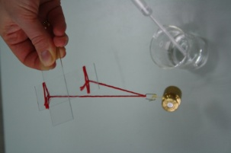
Schwierigkeiten bereitet den Schülerinnen und Schüler unter Umständen, dass das Zwerchfell im entspannten Zustand von den Organen nach oben gedrückt wird (im Modell wird die Gummimembran durch das Eindrücken "gespannt") und somit die Luft ausströmt (= ausatmen). Auf die Betrachtung des Drucks wurde bewusst verzichtet, da dieser nicht mehr im Bildungsplan 2016 / Physik berücksichtigt wird. Das Material geht nicht auf die Aspekte Rippenfell, Pleuraspalt und Lungenfell ein. Hierzu bietet sich bei Bedarf an, einen weiteren Modellversuch durchzuführen (s. Abb. rechts).

Das Material kann in Kombination mit Baustein 5 (205_ab_modell_brustatmung.docx) gruppenteilig bearbeitet werden. Zur Ergebnissicherung bieten sich die AB in Variante B (Niveau **) an.
(Tipp: Doppelblatt auf DIN A4 verkleinern) Die Begriffskärtchen können bei Variante B unterstützend als Hilfe eingesetzt werden.
A Modelle verdeutlichen die Atmung - Bauchatmung*
Je nach Belastung atmen wir auf unterschiedliche Weise. In Ruhe atmen wir bevorzugt mit Hilfe des Zwerchfells. Man nennt diese Form der Atmung Bauch- oder Zwerchfellatmung.
1. Lege die Hände leicht auf den Bauch und atme in Ruhe ein und aus. Versuche dabei "in die Hände"
zu atmen! Beschreibe deine Beobachtung.
Einatmen | Ausatmen

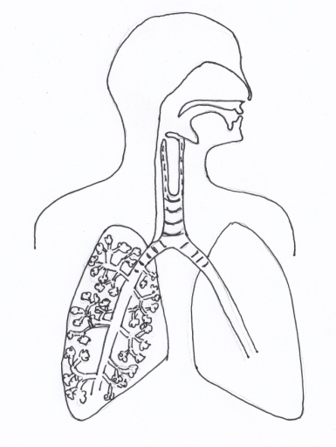
2. Vergleiche den Bau des Atmungsapparates mit dem Modell. Verbinde einander entsprechende
Strukturen mit Pfeilen und benenne diese.
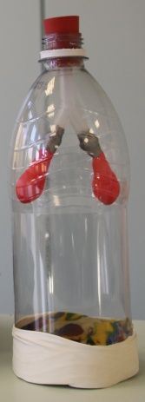

Abb. 1
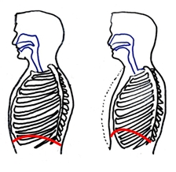
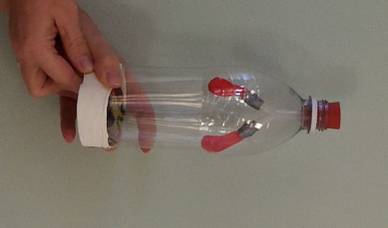
3. Drücke mit der Hand die untere Gummimembran leicht
nach innen und lass wieder los. Beobachtung:

Abb. 3
Abb. 2

4. Ordne die Begriffskärtchen zu und erläutere mit Hilfe von Abb. 3 die Bauchatmung. Trage einströmende bzw. ausströmende Luft mit Pfeilen ein.
 | Einatmen | Ausatmen
Zwerchfellmuskulatur
Zwerchfell
Volumen im Brustraum
Luft strömt...
A/B Begriffskärtchen - Bauchatmung*

aus | kontrahiert
vergrößert | wölbt sich
entspannt | verringert
wird gespannt | ein

A/B Begriffskärtchen - Bauchatmung*

aus | kontrahiert
vergrößert | wölbt sich
entspannt | verringert
wird gespannt | ein

A/B Begriffskärtchen - Bauchatmung*

aus | kontrahiert
vergrößert | wölbt sich
entspannt | verringert
wird gespannt | ein

B Modelle verdeutlichen die Atmung - Bauchatmung**
Je nach Belastung atmen wir auf unterschiedliche Weise. In Ruhe atmen wir bevorzugt mit Hilfe des Zwerchfells. Man nennt diese Form der Atmung Bauch- oder Zwerchfellatmung.
1. Lege die Hände leicht auf den Bauch und atme in Ruhe ein und aus. Versuche dabei "in die Hände"
zu atmen! Beschreibe deine Beobachtung.
Einatmen | Ausatmen

Modelle helfen, biologische Vorgänge besser zu verstehen. Sie vereinfachen und reduzieren Strukturen oder Prozesse auf das Wesentliche.
2. Vergleiche den Bau des Atmungsapparates mit dem Modell. Ordne die folgenden Begriffe zu:

Modell | Wirklichkeit
Flasche
Y-Rohr
Kleine Luftballons
Gummimembran
(großer Luftballon)

3. Drücke mit der Hand die untere Gummimembran leicht nach innen und lass sie wieder los.
Beobachtung:

4. Übertrage mit Hilfe der Abbildungen die Vorgänge im Modell auf die Bauchatmung. Trage einströmende bzw. ausströmende Luft mit Pfeilen ein.
5. Ergänze die Tabelle und erläutere die Vorgänge bei der Bauchatmung: (Hilfe: Begriffskärtchen)
 | Einatmen | Ausatmen
Zwerchfellmuskulatur
Zwerchfell
Volumen im Brustraum
Luft strömt...
C Modelle verdeutlichen die Atmung - Bauchatmung***
Modelle helfen, biologische Vorgänge besser zu verstehen. Sie vereinfachen und reduzieren Strukturen oder Prozesse auf das Wesentliche. So kann man den Vorgang der Atmung mit Hilfe von Modellen veranschaulichen.
Je nach Belastung atmen wir auf unterschiedliche Weise. In Ruhe atmen wir bevorzugt mit Hilfe des Zwerchfells. Man nennt diese Form der Atmung Bauch- oder Zwerchfellatmung.

1. Lege die Hände leicht auf den Bauch und atme in Ruhe ein und aus. Versuche dabei "in die Hände" zu atmen! Beschreibe deine Beobachtung.
Einatmen | Ausatmen

2. Untersuche den Vorgang der Bauchatmung mit dem vorliegenden Modell und Abb. 2.
- Welche Strukturen im Modell entsprechen welchen Bestandteilen des Atmungsapparats?
- Simuliere den Vorgang a) des Einatmens und b) des Ausatmens!
- Welche Strukturen sind dabei beteiligt? Wie verändern Sie sich? Beschreibe!
Trage einströmende bzw. ausströmende Luft mit Pfeilen in Abb. 2 ein.

3. Fasse deine Erkenntnisse in einer Tabelle zusammen. Betrachte Zwerchfellmuskulatur, Zwerchfell sowie das Volumen im Brustraum. Unterscheide zwischen Ein- und Ausatmen.
Abb. 1

4. Formuliere mit Hilfe deiner Tabelle einen Text, in dem du den Vorgang der Bauch- oder Zwerch-
fellatmung erläuterst. (Alternativ: Drehe ein kurzes Erklärvideo!)

5. Eine andere Form der Atmung ist die Brustatmung, bei der sich der gesamte Brustkorb hebt und
senkt (Abb. 3). Diskutiere Vor- und Nachteile beider Formen der Atmung.
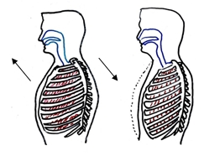
Abb. 3: Brustatmung
Abb. 2: Bauch-/Zwerchfellatmung
Baustein 4: Funktionsmodelle - Bauchatmung Lösung

1. Bei der Bauchatmung hebt sich der Bauch beim Einatmen; beim Ausatmen senkt er sich.
2. Vergleiche den Bau des Atmungsapparates mit dem Modell. Ergänze die Tabelle:
Modell | Wirklichkeit
Flasche | Brustkorb
Y-Rohr | Luftröhre, Bronchien
Kleine Luftballons | Lungenflügel
Gummimembran | Zwerchfell

3. Drücke mit der Hand die untere Gummimembran leicht nach innen und lass sie wieder los.
Beobachtung:
a) Eindrücken: die Luftballons werden zusammengedrückt; Luft strömt aus.
b) Loslassen: die Luftballons füllen sich mit Luft; Luft strömt ein.

4. Übertrage die Vorgänge im Modell auf die Atmung. Unterscheide zwischen Ein- und Ausatmen.
a) Ausatmen: Luft strömt aus der Lunge aus; b) Einatmen: Luft strömt ein. (s. 5.)

5. Ergänze die folgende Tabelle und erläutere daran die Vorgänge bei der Bauchatmung:
 | Einatmen | Ausatmen
Zwerchfellmuskulatur | kontrahiert | entspannt
Zwerchfell | wird gespannt | wölbt sich
Volumen im Brustraum | vergrößert | verringert
Luft strömt... | ein | aus

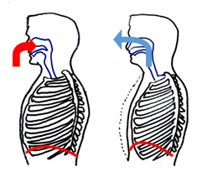
Beim Einatmen kontrahiert die Zwerchfellmuskulatur, das Zwerchfell wird gespannt und flacht sich ab. Das Volumen im Brustraum wird vergrößert und Luft strömt in die Lunge ein.

Beim Ausatmen erschlafft die Zwerchfellmuskulatur und das Zwerchfell wölbt sich (durch die inneren Organe) nach oben. Das Volumen im Brustraum wird verkleinert und Luft strömt aus der Lunge. (Bauchatmung ist eine energiesparende Form der Atmung.)

231_Bauchatmung.mp4

